**Exercise: UML Class Diagram and Sequence Diagram**

**Part A:**

Vui lòng xem sơ đồ lớp UML đầy đủ cho lớp Reader của Java và tất cả các lớp con lồng nhau dưới đây:

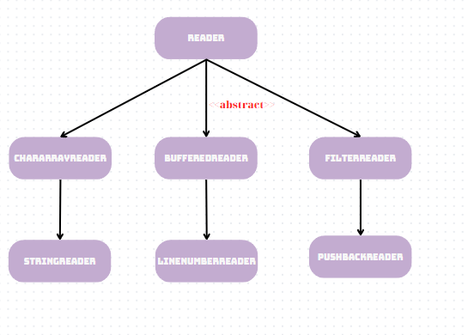

# Constructore

- CharArrayReader(char[] buf)

- CharArrayReader(char[] buf, int offset, int length)

- StringReader(String s)

- BufferedReader(Reader in, int bufferSize)

- BufferedReader(Reader in)

- LineNumberReader(Reader in)

- FilterReader(Reader in)

- PushbackReader(Reader in, int size)

# Phương thức

- close(): void

- mark(int readAheadLimit): void

- reset(): void

- skip(long n): long

- read(cbuf: char[]): int // phương thức trừu tượng trong Reader

- read(cbuf: char[], off: int, len: int): int // phương thức trừu tượng trong Reader

- ready(): boolean

- setLineNumber(int lineNumber): void // phương thức chuyên biệt của LineNumberReader

- getLineNumber(): int // phương thức chuyên biệt của LineNumberReader

- readLine(): String

- unread(char[] cbuf): void // phương thức chuyên biệt của PushbackReader

- unread(char[] cbuf, off: int, len: int): void // phương thức chuyên biệt của PushbackReader

- markSupported(): boolean

**Part B:**

